Информация
МКОУ «СОШ х. Ново – Исправненского»
о проведении Всероссийской Акции
«СТОП ВИЧ/СПИД», приуроченной
Всемирному дню борьбы со СПИДом
(1 декабря)
с 27 ноября по 3 декабря 2017 – 2018 учебного года.

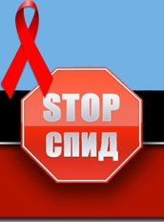

В последнее время в различных субъектах Российской Федерации резко обострилась ситуация, связанная с появлением на наркорынке новых видов психоактивных веществ (ПАВ), так называемых курительных смесей или «спайсов». Как показывает международный и отечественный опыт, самой эффективной мерой по противодействию наркоторговле и распространению наркомании является помощь общественности, школы правоохранительным органам.
Был разработан план проведения мероприятий, назначены ответственные.
В школе имеется стенд «Жизнь без наркотиков-дорога к счастью».
Дополнен методическими плакатами.
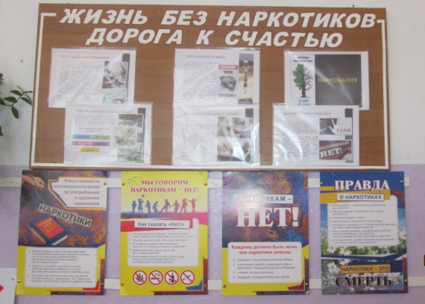
Школьным библиотекарем подготовлена выставка наглядно-методической литературы, как для учащихся, родителей так и для педагогов.
- «Школа без наркотиков» - профилактика злоупотребления психоактивными веществами.
- Книга – спутник педагога в организации антинаркотической профилактики в школе.
- Игры и упражнения по социальной адаптации школьников: «Учитель-ученик: от сердца к сердцу невидимая нить».
- Журнал для тех, кто хочет уберечь детей от наркотиков.
- Профилактика детского и подросткового алкоголизма «Детство без алкоголя».
- «Профилактика подростковой наркомании. Навыки противостояния и сопротивления распространению наркомании».
- Профилактика подростковой наркомании.
- Пособие по профилактике ВИЧ/СПИДа среди сверстников.

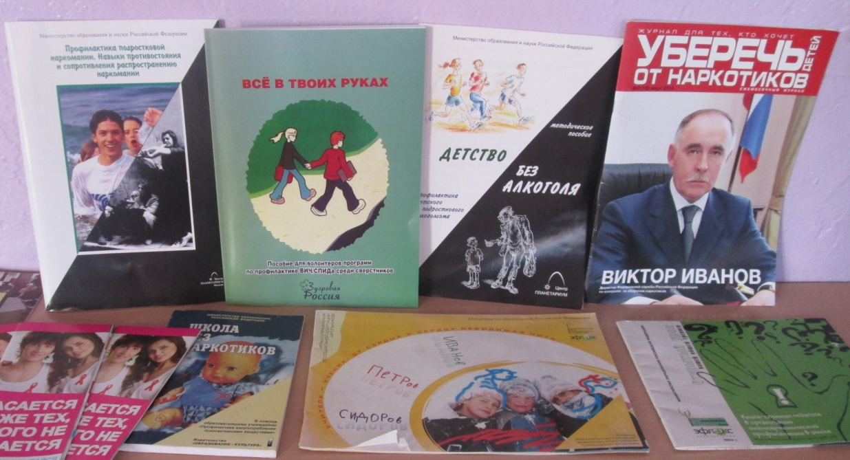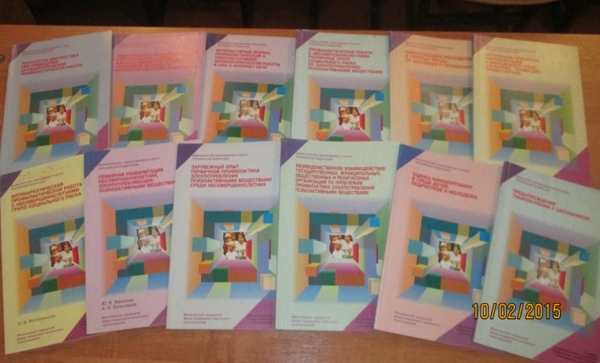

Памятки для учащихся:
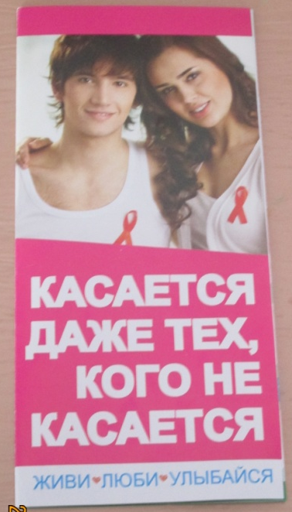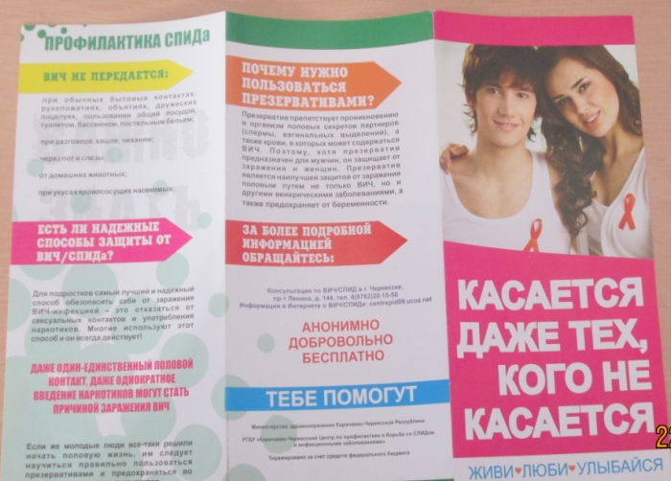

Педагог-организатор провела Единый классный час «Знать, чтобы жить». Рассмотрели такие вопросы, как:
- Понятие ВИЧ/СПИД инфекции.
- Пути передачи ВИЧ/СПИД инфекции (биологические жидкости с высоким и низким содержанием ВИЧ).
- Стадии ВИЧ.
- Лечение (где можно сдать кровь на ВИЧ).
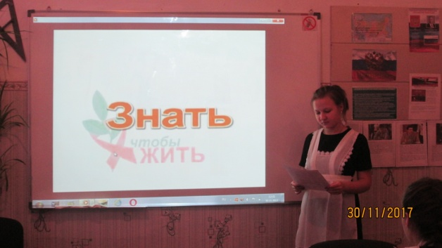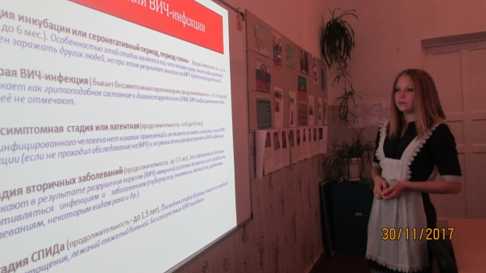
Проведено анкетирование среди учащихся 8-11 классов по выявлению уровня знаний у подростков по проблеме ВИЧ/СПИД «Что Вы знаете о ВИЧ-инфекции и СПИДе?»

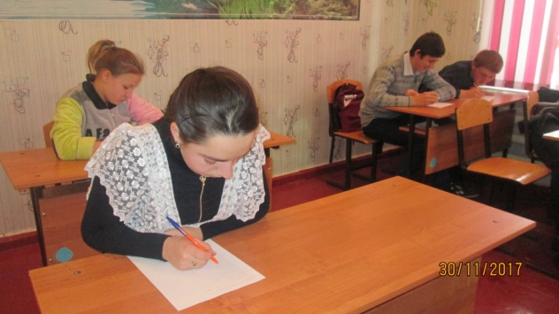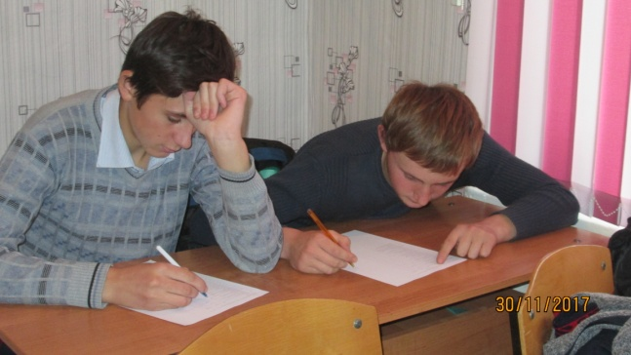

В анкетировании участвовало 9 обучающихся. Анкета состояла из 9 вопросов.

Проанализировав вопросы, выяснилось следующее:
Вопросы анкеты | Ответили (в %)
 | «да» | «нет»
1. Вы можете заразиться ВИЧ через укус насекомого? | 60 % | 40 %
2. Учащиеся, больные СПИДом, могут посещать занятия в школе? | 20 % | 80 %
3. Это предусмотрительно – избегать нахождения рядом с человеком, имеющим ВИЧ/СПИД? | 70 % | 30 %
4. Если некто получил отрицательный анализ на антитела к ВИЧ, ему не нужно беспокоиться о СПИДе? | 20 % | 40 %
5. СПИД снижает сопротивляемость организма к инфекциям? | 50 % | 30 %
6. Люди без симптомов СПИДа не могут быть источником ВИЧ? | 50 % | 50 %
7. Вы можете заразиться при сдаче крови? | 50 % | 40 %
8. Я не такой человек, чтобы заразиться ВИЧ? | 50 % | 50 %
9. Люди без симптомов не могут быть источником ВИЧ? | 10% | 90 %

В конце классного часа проведена рефлексия: “Опасно и безопасно”.
В упражнении были описаны «поступки и действия». Нужно было отметить галочкой опасные ситуации для заражения ВИЧ. Я, считаю, что из полученной информации на классном часе и имеющихся знаний о ВИЧ/СПИДе, обучающие справились с упражнением.

После окончания выполнения упражнения все вместе вслух проговаривали все позиции. Обсудили поступки и действия, если у кого-то иное мнение.

Факты злоупотребления спиртосодержащих напитков, табакокурения в МКОУ «СОШ х. Ново – Исправненского» - не выявлено.

В заключение хочется добавить, что при проведении мероприятий в молодёжной среде на территории школы связанные с распространением и употреблением наркотических средств зафиксировано - не было.

Педагог-организатор: _________ /А.Д.Ганюта/

Директор школы: ______________ /П.Ю. Котлярова/

